AGJSO 2019 – Trieste, 24 – 26.10.2019
Lo sciacallo dorato in Alto Adige – breve relazione sulla situazione attuale

Primo ritrovamento nel 2009
Nell’agosto 2009 un cacciatore pusterese, durante un’uscita nella riserva, pensò di trovarsi davanti a una volpe. Abbatté l’animale che aveva dilaniato un cervo e si meravigliò delle notevoli dimensioni della presunta volpe. Gli sorsero tuttavia dei dubbi e dopo un po’ riferì del sospetto abbattimento. In seguito a ciò, il cadavere dell’animale fu esaminato, il cranio bollito, e si poté stabilire che il cacciatore non aveva abbattuto una volpe ma, erroneamente, uno sciacallo dorato. Dalla misurazione del cranio risultò che si trattava di un esemplare maschio. E‘ stato questo il primo ritrovamento di uno sciacallo dorato in Alto Adige. In precedenza erano stati segnalati due avvistamenti, non confermati, che, dopo il ritrovamento, accrebbero d’importanza. Una biologa aveva riferito di un avvistamento a Fiè allo Sciliar, un cacciatore aveva dichiarato di aver visto uno sciacallo dorato, in primavera, nella riserva di caccia di Castelrotto.

2014-19
Sono dovuti trascorrere alcuni anni, prima di avere un nuovo ritrovamento di sciacallo dorato in Alto Adige.
A metà maggio 2014, un cacciatore della riserva di Silandro, in Media Val Venosta, ha fotografato un predatore grigio, simile a un cane. In primo luogo pensò di aver individuato un lupo. La risposta certa è arrivata dall’installazione di una fototrappola: non erano lupi a girovagare sul Monte Sole, ma due sciacalli dorati. E’ interessante il fatto che, in seguito, questi due esemplari siano stati avvistati solo raramente. E’ riuscito qualche volta il guardiacaccia competente a vedere uno sciacallo dorato, l’ultimo nel 2017. Dal comportamento dell’animale, l’agente venatorio deduce che si tratti di un esemplare maschio.
In ogni caso – contrariamente a quanto riportato in letteratura (Lapini et al. 2018 – Distribuzione e problemi di conservazione di Canis aureus in Italia) non è stato possibile constatare l’avvenuta riproduzione, anche se non è possibile escluderla del tutto.

Un ulteriore prova della presenza dello sciacallo dorato è stata trovata, più per caso, il 20 marzo 2018, a Dobbiaco, nei pressi del confine col Tirolo Orientale. Da un capriolo dilaniato, opera non univocamente imputabile a una volpe, a un cane o a un lupo, il forestale competente ha prelevato un campione di saliva. L’analisi genetica ha stabilito che a uccidere il capriolo è stato uno sciacallo dorato. Ulteriori analisi stabiliranno se si tratta dello stesso sciacallo dorato trovato morto il 13 aprile 2019 in un prato a Mules (zona di Vipiteno). In aprile 2019, due lupi sono circolati nella zona di Vipiteno e hanno dilaniato diversi piccoli animali. E’ possibile che anche lo sciacallo dorato rinvenuto sia stato sbranato dai lupi. Sulla su carcassa, infatti, sono state individuate tracce di morsi. L’esemplare, un maschio di 13,3 kg, è stato consegnato a un imbalsamatore.

L’ultimo avvistamento di uno sciacallo dorato in Alto Adige è avvenuto il 22 agosto 2019, di giorno, nella riserva di caccia di Laces, in Media Val Venosta. Un cacciatore ha potuto filmare a lungo uno sciacallo dorato. Il luogo dell’osservazione si trova a circa 10 km da quello degli avvistamenti sul Monte Sole di Silandro, tuttavia dall’altra parte della valle, sul lato orografico destro.
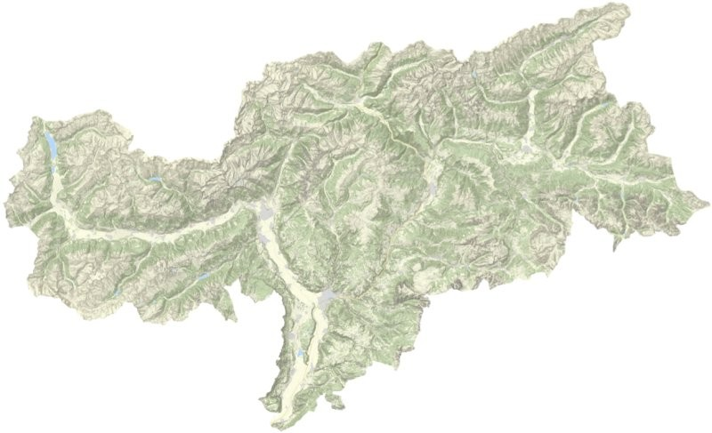
Distribuzione di avvistamenti accertati di sciacallo dorato in Alto Adige
2018
2009
2019
2014
2019

Autore: Lothar Gerstgrasser, Associazione Cacciatori Alto Adige

